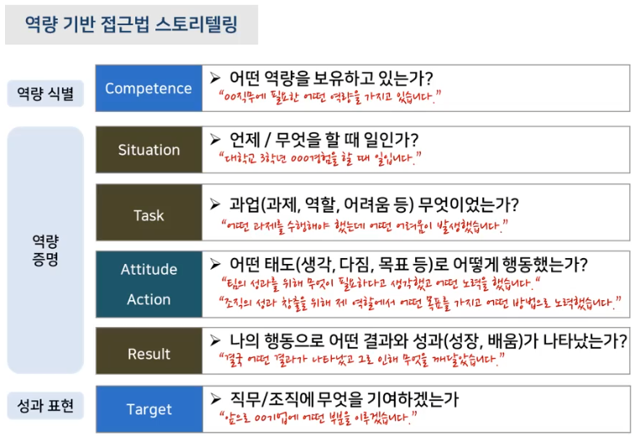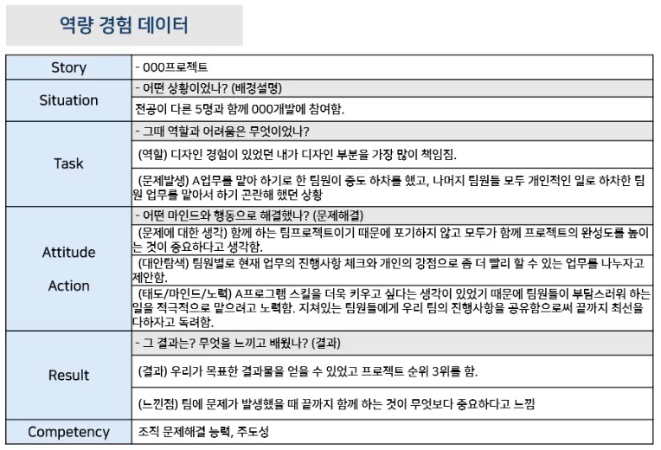

|  |  |
| --- | --- |
| ***Story*** | **<바운티볼>** 레이 아웃 |
| ***Situation*** | 대학교 1학년 때, 바운스볼과 비행 슈팅 게임을 합쳐 공이 튈 때마다 투사체가 나가는 게임을 만들자고 마음 먹음 |
| ***Task*** | 1학년 때라, 그리드 레이아웃을 아직 배우지 않아. 많은 맵 별 버튼들을 손수 놔야 하나 고민함 |
| ***Attitude, Action*** | 손수 버튼을 놓는 것을 포기하고 차라리 이것을 특유의 장점으로 녹일 방법을 고민함  부산 인디 커넥트 페스티벌 2017년의 출품작인 ‘HP 소드’를 기억해냄  ‘플레이 가능한 메인 화면’이라는 요소를 프로젝트에 적용시킴 |
| ***Result*** | 프로젝트 진행 중, 기술력 부족에도 굴하지 않고, 끝까지 프로젝트를 완성시킴  프로젝트에 문제가 발생했을 때, 포기하지 않고 해결책을 떠올리는 열정이 중요하다고 느낌 |
| ***Competency*** | 이 경험은 프로젝트 진행 중 문제 해결에 도움이 될 것 |

|  |  |
| --- | --- |
| ***Story*** | **<바운티볼>** 에디터 변경 |
| ***Situation*** | 대학교 1학년 때, 유니티 2018 버전으로 만들어 스토어에 등록하고, 군대 전역 후, 군대 동기들의 평가를 토대로 수정하고 플레이 스토어에 등록함 |
| ***Task*** | 실행하니 스플래시 이미지만 나오고 검은 화면만 나온 채로 작동하지 않음. |
| ***Attitude, Action*** | 정상적으로 실행되는 프로젝트와 비교해, 하나씩 모듈을 수정해 가며 문제점을 파악하려고 했습니다.  Gradle, Android Gradle Plugin, Sdk도 수정했습니다.  그러다가, 유니티 2018 에디터 재설치 후 텅 빈 프로젝트도 안드로이드 빌드 시, 실행 오류가 발생한다는 것을 파악하고. 텅 빈 프로젝트를 유니티 2018에서 유니티 2019로 에디터 버전을 변경해, APK 빌드 후, 실행 성공. |
| ***Result*** | 그 후 다시, AAB 파일로 플레이 스토어에 등록하고 실행 성공  이후, 중요한 변경 점이 생긴 경우, 플레이 스토어의 비공개 테스트를 활용하게 됨.  문제가 발생했을 때, 작은 모듈부터 하나씩 분해하는 습관을 갖게 됨 |
| ***Competency*** | 이 경험은 복잡한 소프트웨어 시스템에서 발생할 수 있는 다양한 문제를 효과적으로 분석하고 해결하는 데 유용함. |

|  |  |
| --- | --- |
| ***Story*** | **<바운티볼>** 광고 모듈 제거 |
| ***Situation*** | 이번에 오래된 구글 광고 모듈을 특정 날짜까지 업데이트하라고 구글 플레이 콘솔로 메시지가 옴 |
| ***Task*** | 플레이 스토어에 게시했는데, 게시한 버전의 광고 모듈 제거 여부에 대한 메시지가 오지 않음 |
| ***Attitude, Action*** | 광고 모듈 제거 여부를 확실히 알고 싶어져, 구글 1:1 지원 팀에 직접 문의함 |
| ***Result*** | 문의를 통해 문제 없음을 확인 받음.  이미 게시한 프로젝트도 정기적인 관리가 필요하다는 것을 깨달음 |
| ***Competency*** | 이 경험은 프로젝트의 장기적인 관리에 도움을 줄 것 |

|  |  |
| --- | --- |
| ***Story*** | **<시즈 크로니클>** 최적화 |
| ***Situation*** | 처음으로 모바일 3D 프로젝트를 진행함 |
| ***Task*** | 에디터에서는 지연이 없었지만, 모바일 환경에서는 과도한 지연이 발생함. |
| ***Attitude, Action*** | 최적화를 위해, 이미 알고 있었던 요소부터 없앰. 실행 환경에서 필요 없는 오브젝트와 컴포넌트를 삭제  Update 대신 Coroutine 사용, fixedUpdate간격 조정.  그 외에는, 따로 접한 멘토를 통해 URP 최적화를 했습니다. |
| ***Result*** | 우선 최적화에 대해 알아보며 드로우콜이 밀접히 관련된 것을 알게 됨.  기존에는 드로우콜이 1700이 나왔지만, 200까지 줄임  Light Bake에 대해서도 들었지만, 원하는 품질로 Bake하려니 너무 오랜 기간이 들어 포기함 |
| ***Competency*** | 이런 경험은 모바일 3D 프로젝트 최적화에 도움을 줌 |

공부 방법

프로젝트 D: PC, 서버(업적)와 동기화

우리들의 폰게임: 동기화(포톤), UI, 머신러닝

시즈 크로니클: 최적화, gradle 수정

**<클라우드와 포톤, 최적화 경험 언급 필요>**

맨 처음 그거로 하면 계속 해야하나?

사원 수랑 출시한 것 안적혀 있는것 어떻게 생각함